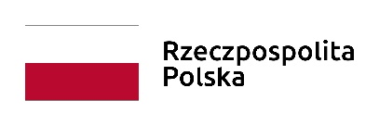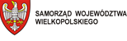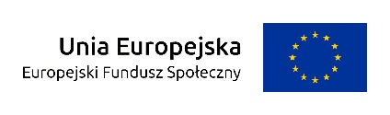

X Forum Atrakcyjności Inwestycyjnej
pn. „Standardy obsługi inwestora w samorządzie”

DATA: 26 listopada 2019 r.  godz. 10:30-12:45 | MIEJSCE:  Urząd Marszałkowski Województwa Wielkopolskiego w Poznaniu  al. Niepodległości 34, 61-714 Poznań, Sala Posiedzeń nr 1 (parter)

PROGRAM
10.30 Powitanie
Pan Jacek Bogusławski, Członek Zarządu Województwa Wielkopolskiego

10.40 Samorząd przyjazny przedsiębiorcy – doskonalenie jakości usług administracyjnych istotnych dla prowadzenia działalności gospodarczej
Pan Marek Śliwiński – Departament Administracji Publicznej, Ministerstwo Spraw Wewnętrznych i Administracji

11.10 Standardy obsługi inwestorów dla gmin na bazie projektu pilotażowego zrealizowanego
na terenie województwa warmińsko-mazurskiego
Pani Monika Zdrojek, Polska Agencja Handlu i Inwestycji S.A.

11.40 „Polska Strefa Inwestycji - Płaszczyzny współpracy PAIH S.A. – SSE”
Pan Mirosław Odziemczyk, Polska Agencja Handlu i Inwestycji S.A.

12.10 Oferta dla wielkopolskich JST w ramach projektu Samorządu Województwa Wielkopolskiego pn. ”Standardy obsługi inwestora w jednostkach samorządu terytorialnego (JST) Województwa Wielkopolskiego” (PO Wiedza Edukacja Rozwój)
Pani Anna Maciołek, Pan Paweł Waliszewski, Centrum Obsługi Inwestorów i Eksporterów,
Departament Gospodarki, Urząd Marszałkowski Województwa Wielkopolskiego

12.45 Lunch

Organizator:
Wielkopolskie Centrum Obsługi Inwestorów i Eksporterów w Departamencie Gospodarki Urzędu Marszałkowskiego Województwa Wielkopolskiego w Poznaniu

Udział w Seminarium jest bezpłatny.
Informacje nt. wydarzenia udzielane są pod nr tel. 061 62 66 267 lub 061 62 66 262.
Prosimy o przesłanie zgłoszenia udziału w terminie do 22 listopada 2019 r. na adres e-mail: coie@umww.pl

